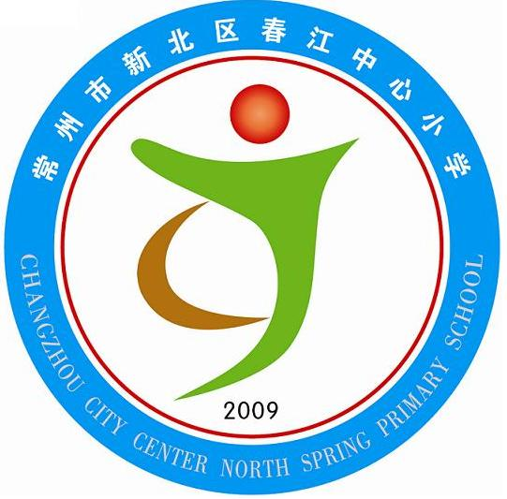
享受如春教育 培育有根新人

用爱播撒希望
常州新北区春江中心小学 丁雅娟
“静静的深夜群星在闪耀，老师的房间彻夜明亮，每当我轻轻走过您窗前，明亮的灯光照耀我心房……”只要听到孩子们唱起《每当我走过老师窗前》这首歌，我就觉得格外亲切！因为歌中赞美的就是“甘愿吃苦，乐于奉献”的教师精神。正是这种精神铸就了教师淡泊名利、超然物外的气度与对三尺讲台的一往情深。
记得八年前的我是带着对教师一份朦胧的敬意站上讲的。后来在忙碌而平凡的工作中才渐渐地理解了“教师” 的真正内涵：透过“园丁”“春蚕”“红烛 ”“人类灵魂的工程师”这些照在教师头上的美丽光环，我发现教师其实是那么平凡，平凡得犹如一颗颗小小的铺路石，平凡得犹如一棵棵路旁的小草，平凡得犹如沧海一栗。我们大多数的教师只是默默无闻地、勤勤恳恳地工作在自己的岗位上，没有惊人的事迹，没有辉煌的成就，犹如一块黑板，曾经写满了神奇，最后擦去的都是功利。
然而，教师又是不平凡的，是伟大的。在教师的双手中，握着沉甸甸的金种子——正是这希望的金种子造就了我们教师不平凡的人生。孩子们幼稚的心中都有一块空白的土地，等待着有人去播种。教师便用心把手中的金种子散向他们的心田。教师的关爱，在孩子的心中播下了热爱生命的种子；教师的宽容在孩子的心中播下了善待生活的种子；教师的才华在孩子的心中播下了渴求知识的种子；教师的期待在孩子的心中播下了希望的种子。当其余的种子在他们的心中扎下根，成为泥土的一部分时，这希望的种子变成了上面最灿烂的一朵花。 于是教师甜甜地笑了，笑着等待结出希望的果实。
有人说：没有师爱就没有教育。也有人说：教师情在左，爱在右。每个孩子都渴求得到爱，得到教师的爱，得到教师欣赏的爱。师爱是平凡的、师爱又是无私的、伟大的。
在八年多的教育生涯中，和孩子们在一起，幸福过，快乐过，烦恼过，抱怨过，但从没有灰心过，也从没有放弃过。每当看到孩子们一张张纯真的笑脸，听到孩子们一声声甜甜的问候，我的心情总是无比地喜悦和舒畅。胸中顿时涌起一股强烈的使命感和责任感。我便默默地想，我是一名人民教师，既然选择了走这条路，就一定要坚定地走下去，要把满腔的爱无私地奉献给孩子们。
然而，这是一条怎样的爱路呢？这是一条是崎岖不平，充满荆棘的爱路，想穿越它就要付出艰辛的劳动和汗水。教师只有抱着“一切为了学生，为了学生的一切”的教育宗旨；只有对学生耐心、宽容，理解，像爱自己的孩子一样地爱他们；只有成为学生心目中的好老师。学生才会对你心悦诚服，才会愿意接受你的爱。
春去秋来，在我记忆的小河里不时会闪现出无数张可爱的脸蛋。这些昔日老师眼中的乖小孩和调皮蛋如今已比我还高了，我们的师生情谊却还是那么浓厚，每当节日里他们的短信祝福，每当见面时热情地招呼，都让我幸福不已。
现在的孩子大多数是家里娇生惯养的小太阳，以自我为中心，不爱劳动，不懂得谦让。真难管啊！尤其是一些学生的行为习惯、学习习惯和生活习惯都很不好。真是一群让教师头疼的孩子！而我们教师只能用博大的胸怀去接纳他们，去关爱他们，去转变他们。我们班的刘某是个特殊的孩子，他的身体素质不够强，曾经就是因为身体的原因只上过一年幼儿园大班就进了一年级。或许因为幼儿园的学习和生活的一些方面的缺失，他虽然年龄可以上一年级了，可他的心性还比较单纯，没有达到同龄孩子的水平。他非常管不住自己的手，总是主动地去把其他孩子弄疼弄哭，不是打女孩子屁股，就是在别的孩子的书上、本子上乱涂乱画，这样的事多不胜数，都是很幼稚不成熟的行为。他也是班里同桌要求换得比较多的一个，为此我不得不为他“征”同桌，所幸还是有一个女孩子愿意与他做同桌，而且还是较能“压得住”他的女孩子，我这总算是松了口气。因为身体的原因他的体力不是很跟得上，可他又总控制不住自己贪玩的行为，他倒是没惹下大的祸过，不过他总会无缘无故去推人家，为此有次整队上专用室上课时，由于又主动推前面的学生，连带得把前面的前面一个孩子跌倒在地，那个孩子就用手中的水彩笔盒把他的脸划了个口子。他也知道自己的行为不对，可他似乎真的因为心性还比较幼稚，总会做些不成熟的事。我没有因为他各种各样的惹事而放弃他，而是特别注意他的一举一动，有了点滴进步就及时表扬，还奖给他小奖品。令我欣慰的是，他比一开始的时候变了很多了，能控制点自己的情绪了，不随便打人了，还能主动去帮助他人了，看着这些需要我们老师更多关注的孩子的点滴进步，真是比吃了蜜还要甜。
教育学生的事例是举不胜举的，学生的转变常常会使我们教师欣喜万分，真的比看到自己的孩子进步还要高兴。因此，我们会把绵绵爱意源源不断洒进学生心田，用殷殷师爱全力托起学生的希翼，让每一个学生得到阳光般的温暖，雨露般的滋润。
“老师窗前有一盆米兰，小小的黄花藏在绿叶间，它不是为了争春才开花，默默的把芳香洒满人心田。”老师们，就让我们做一盆孩子心中最美最芬芳的米兰吧！

